Rapport de stage

1. Présentation du service technique
J’ai effectué mon stage de 4 jours au service technique de la commune de Trégunc.

Ce service s’occupe de l’entretien de la commune : les bâtiments publics, les routes, les espaces verts, ainsi que le littoral.

Les agents sont organisés par métiers et chaque équipe possède son propre garage avec son matériel et ses véhicules.

J’ai trouvé que l’organisation était très claire et bien structurée.
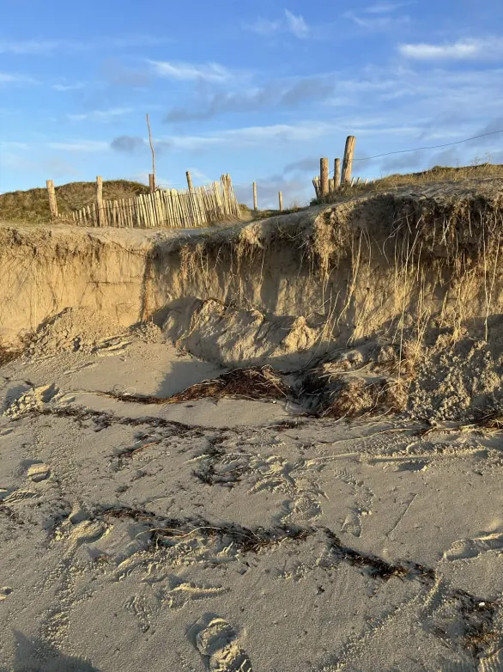

2. Découverte des locaux

Pendant mon stage, j’ai visité les bureaux administratifs ainsi que les différents garages.

Chaque service dispose de son propre espace de travail, ce qui permet une meilleure organisation. J’ai pu voir différents véhicules comme le jobber et le tractopelle, ainsi que le matériel utilisé pour les interventions.

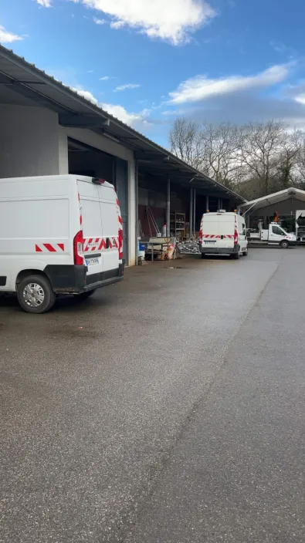

3. Mes missions réalisées

🔹 Surveillance du littoral
Une grande partie de mon stage s’est déroulée sur le littoral. Nous avons fait plusieurs tournées en véhicule pour vérifier l’état des côtes.
Nous sommes allés observer des zones où les falaises ou les côtes se sont effondrées à cause de l’érosion. À un moment, nous avons dû ramener un tractopelle pour intervenir sur une zone abîmée. Cela m’a permis de comprendre l’importance de la protection du littoral.
Nous sommes également passés par la Maison du Littoral pour mieux comprendre la gestion de ces espaces naturels.

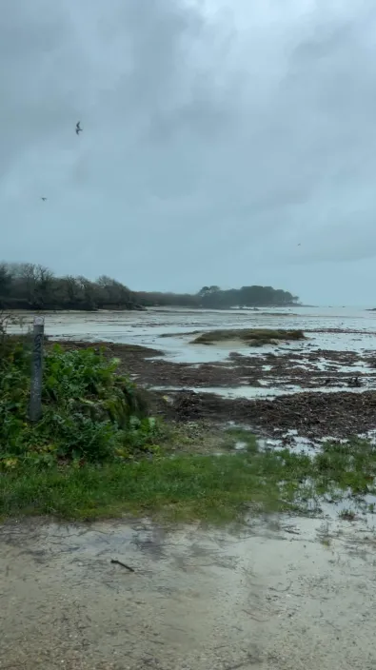

4. Intervention dans une école
Nous avons aussi dû intervenir en urgence dans une école de la commune pour effectuer un réapprovisionnement en granulés. La livraison prévue n’avait pas pu être effectuée, donc le service technique a dû agir rapidement pour éviter un problème de chauffage.
Cette intervention m’a montré que le service technique doit parfois gérer des situations imprévues et urgentes.

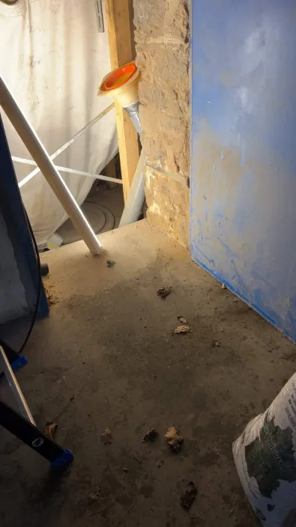

5. Ce que j’ai aimé
J’ai particulièrement aimé :
- Faire les tours du littoral en véhicule
- Découvrir les sites naturels
- Voir les interventions sur les zones effondrées
- Comprendre l’organisation du service
J’ai trouvé intéressant de voir le travail concret des agents et leur réactivité face aux problèmes.



6. Ce que j’ai moins aimé
Certaines journées m’ont un peu moins intéressé. Il y avait des moments où je n’étais pas captivé au maximum par les activités réalisées.
Cependant, cela fait partie de la découverte : on ne peut pas être intéressé par tous les aspects d’un métier. Ce stage m’a quand même permis d’apprendre et de mieux comprendre le fonctionnement du service technique.

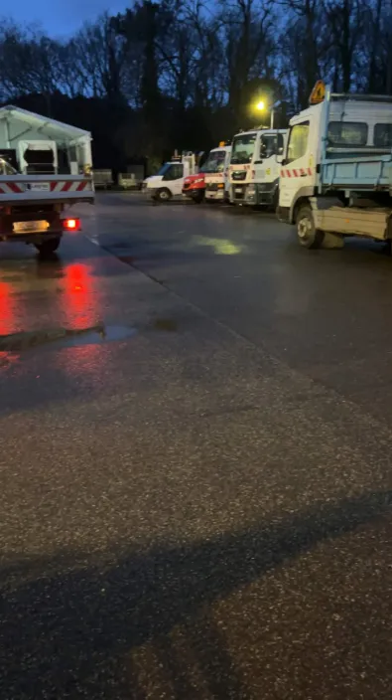

7. Conclusion
Ce stage au service technique de Trégunc m’a permis de découvrir le monde du travail dans une collectivité territoriale.
J’ai appris que les agents doivent être polyvalents, organisés et réactifs, notamment lorsqu’il y a des urgences comme à l’école ou des interventions sur le littoral.
Cette expérience a été enrichissante et m’a permis de réfléchir davantage à mon orientation future.

